Гомельский Государственный Университет
им. Ф. Скорины

Отчёт по лабораторной работе №6.
Создание домена Windows Server 2003

Проверил: Студент МС – 32:
Грищенко В.В. Кузнецов Юрий

Г. Гомель
Цели работы:
- Научиться создавать домен Windows Server 2003;
- Научиться устанавливать службу каталога Active Directory;
- Изучить структуру службы каталога Active Directory;

Задание 1. Установить на сервере службу каталога Active Directory, создать домен mydomain.ru.
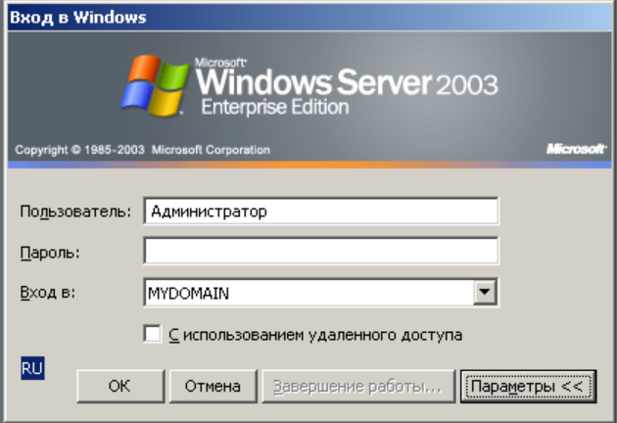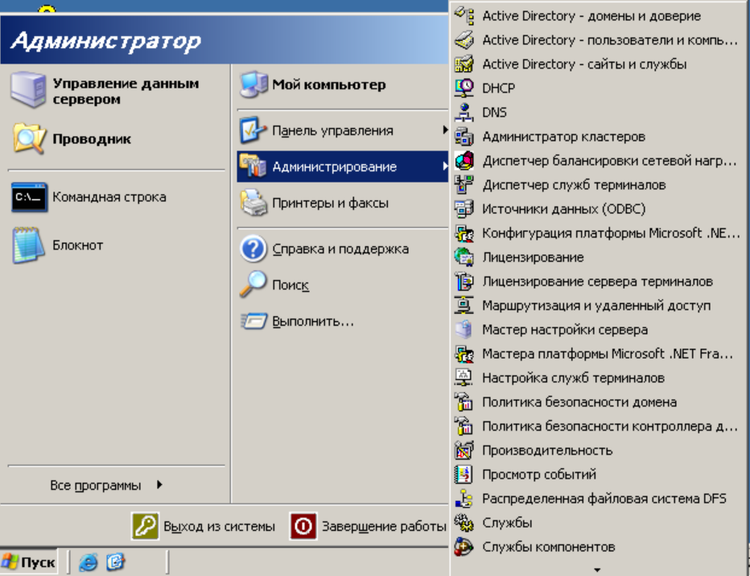
Задание 2. Просмотреть созданный домен одним из способов.
1-й способ.
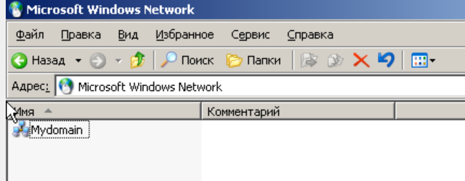
2-й способ.
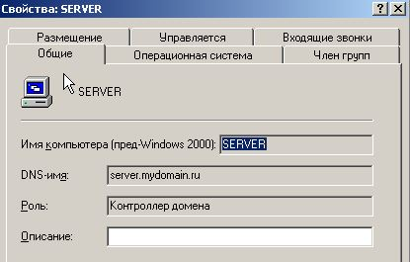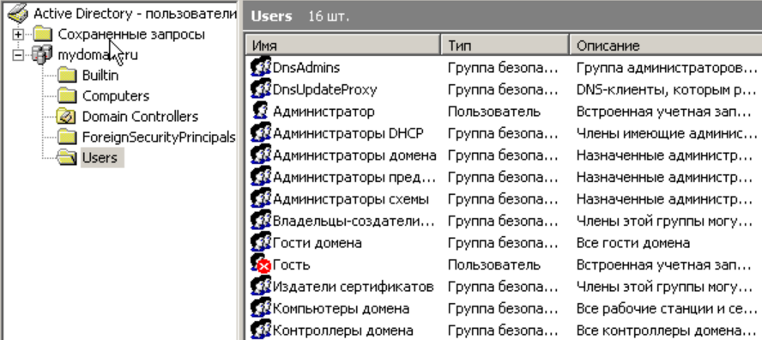

Задание 3. Проверить работу службы DNS с помощью оснастки DNS.
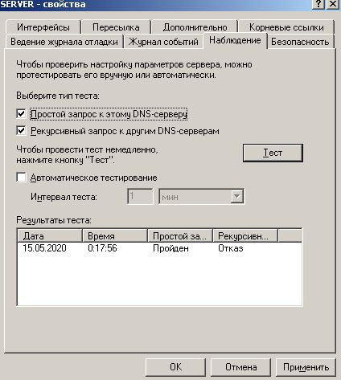
Задание 4. Удалить службу Active Directory.
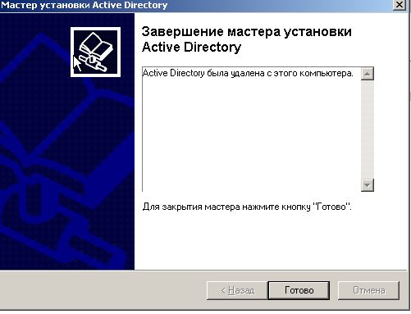
Контрольные вопросы
- Опишите различия между рабочей группой и доменом.
Главное отличие домена от рабочей группы заключается в том, каким образом в сетевой инфраструктуре первого и второго типа реализуется управление ресурсами. Так, для домашних сетей характерно использование рабочих групп. В корпоративных задействуются, как правило, домены. Рабочую группу, как правило, сформировать намного проще, чем домен.
- Каково основное различие между ОС Windows XP и Windows Server 2003?
а) числу поддерживаемых процессоров;
б) объему поддерживаемой физической памяти;
в) возможному количеству одновременных сетевых соединений (например, в клиентской версии допускается максимум 10 одновременных соединений со службой доступа к общим файлам и принтерам);
г) наличием в выпусках Server сервисов, не входящих в Professional (например, служб каталогов, поддержкой кластеризации и многопользовательской службы терминала).
- Возможно ли создать домен в сети, где все компьютеры сети работают под управлением ОС Windows XP? Возможно
- Дайте определение контроллера домена.
Контроллер домена в компьютерных сетях - сервер, контролирующий область компьютерной сети (домен)
- Перечислите известные Вам встроенные учетные записи пользователей и групп пользователей домена и опишите их назначение.
«Администратор» , «Гость» и «HelpAssistant»
а) При помощи учетной записи «Администратор» можно полностью контролировать домен, назначать права пользователей, а при необходимости и разрешения управления доступом для пользователей домена. Эта запись должна использоваться только для задач, выполнение которых требует учетных данных администратора
б) Учетная запись «Гость» используется теми, кто не имеет действительной учетной записи в домене.
в) «HelpAssistant» Это основная учетная запись для запуска сеанса компонента «Удаленный помощник» . Она создается автоматически при запросе сеанса компонента «Удаленный помощник» и имеет ограниченный доступ к компьютеру. Учетная запись «HelpAssistant» управляется службой «Диспетчер сеанса справки для удаленного рабочего стола» и автоматически удаляется при отсутствии отложенных запросов для компонента «Удаленный помощник»
- Что означает термин «изолированный» сервер?
Изолированный сервер содержит только собственную базу данных пользователей и самостоятельно обрабатывает запросы на вход в систему. Он не использует учетные данные совместно с другими компьютерами и не может предоставлять доступ к учетным записям домена.
- Почему встроенная учетная запись Guest (Гость), как правило, бывает отключена?
Гостевая учетная запись обладает весьма ограниченными системными привилегиями, тем не менее применять ее нужно с осторожностью, поскольку она потенциально снижает безопасность.

